Муниципальное бюджетное дошкольное образовательное учреждения № 10 г. Апатиты

ПРОЕКТ
"БИБЛИОТЕКА СЕМЕЙНОГО ЧТЕНИЯ, КАК ИСТОЧНИК ДУХОВНОГО ОБОГАЩЕНИЯ СЕМЬИ"

Авторы проекта:
Розова И.В., воспитатель,
Иодковская Е.Р., воспитатель,
Григорьева А.О., учитель-дефектолог,
Писковенко О.Н., учитель-логопед

г. Апатиты
2026
Пояснительная записка
В дошкольном возрасте маленький читатель делает первые шаги в мир большой литературы. Проводниками для детей становятся родители и педагоги. От взрослого в большей степени зависит и то, станет ли ребенок настоящим читателем или встреча с книгой в дошкольном детстве станет случайным, ничего не значащим эпизодом в его жизни.
Особое значение для читательской судьбы ребёнка имеет семейное чтение. Слушая чтение взрослого, рассматривая вместе с ним книжные иллюстрации, ребёнок активно думает, переживает за героев, предвосхищает события, устанавливает связи своего опыта с опытом других. Родители через семейное чтение помогают привить интерес к чтению у детей. Книга вводит ребёнка в мир человеческих чувств, радости и грусти, отношений, побуждений, мыслей, поступков, характеров.
Чтобы воспитывать читателя в ребенке, взрослый должен сам проявлять интерес к книге, понимать ее роль в жизни человека, знать книги, рекомендуемые для детей дошкольного возраста, уметь интересно беседовать с малышами и помогать при анализе произведения. Активное участие родителей позволяет ребенку чувствовать неподдельный интерес родителей к его жизни. А родители в процессе взаимодействия с ребенком в то же самое время учатся лучше понимать его. Сегодня семейное чтение все больше становится чрезвычайно важным феноменом, который определяет уровень культуры будущего общества.
Актуальность
А во многих ли семьях сейчас практикуется семейное чтение? Взрослые настолько заняты своими делами, своими интересами, что такое понятие как семейное чтение для них не имеет смысла. Сейчас мы видим наших детей отдающее всё свободное время "чудесам техники". Как привить ребенку любовь к книге, когда вокруг масса интересного, когда мультики, игры — в том числе и компьютерные, затмевают куда более важные духовно-нравственные, культурные ценности, не оставляя времени ценным и полезным вещам.
Большая роль в руководстве детским чтением принадлежит детской библиотеке. Именно библиотека вместе с родителями и педагогами способна открыть детям чудодейственную силу чтения. В связи с этим мы разработали проект, нацеленный на то, чтобы установить тесное сотрудничество с родителями по организации семейного чтения, используя разные формы сотрудничества.
Цели проекта:
- Пропаганда значимости проблемы детского чтения, формирование устойчивого интереса дошкольников к книге, художественной литературе через создание единой системы работы между ДОУ и семьей.
- Развитие культурной и читательской компетентности родителей, педагогов.
- Создание обогащенной развивающей предметно-пространственной среды в ДОУ для развития интереса и поддержки чтения.
Задачи проекта:
Для детей
1. Образовательные:
-прививать устойчивый интерес к художественной литературе;
- научить осознанно выбирать книги с учетом личных предпочтений;
- развивать умение воспринимать текст на слух;
- знакомить с разными жанрами (сказка, рассказ, стихотворение и тд.).
2. Коррекционно-развивающие:
- расширять кругозор (знания о природе, истории, профессиях и тд.);
- расширять активный и пассивный словари, учить отвечать на конкретные вопросы, составлять пересказ из прочитанного;
- развивать логическое и образное мышление (устанавливать причинно-следственные связи, прогнозировать развитие событий, сравнивать и оценивать действия героев);
- стимулировать творческое воображение (учить ребенка фантазировать и мыслить образами)
3. Воспитательные:
- воспитывать умение слушать сказки, рассказы, стихи, следить за развитием действия, сопереживать героям произведения;
- воспитывать отзывчивость на содержание прочитанного;
- воспитывать бережное отношение к книгам как к культурному достоянию.
Для педагогов и родителей:
- создать творческую обстановку, заинтересовать и активизировать детей и родителей в рамках проекта;
- осуществлять интегрированный подход к эстетическому воспитанию и формированию художественно-творческих способностей в системе «ребенок-педагог-родитель»;
- способствовать развитию духовно-нравственной культуры участников образовательного процесса;
- способствовать повышению родительской компетенции в области детского чтения.
Предполагаемые результаты:
- расширятся представления детей о значении библиотек в жизни человека;
- сформируются нравственные качества ребенка;
- повысится интерес детей и родителей к художественной литературе;
- родители примут активное участие в реализации проекта, возродятся традиции домашнего чтения.
- повысится компетентность членов семьи в вопросах воспитания грамотного читателя.
Участники проекта: воспитанники, родители, педагоги МБДОУ № 10 г. Апатиты.
Возраст детей: 3-8 лет.
Продолжительность проекта: долгосрочный, ежегодный (январь-май).
Образовательная область: познавательное, речевое, социально – коммуникативное, художественно – эстетическое развитие.
Материально-техническое, учебно-методическое обеспечение проекта: книжный стеллаж, наглядно-методические пособия, художественная литература; материал для художественной и творческой деятельности, технические средства (ноутбук, телевизор); атрибуты для инсценировок.

Этапы реализации проекта:
I этап – организационно-подготовительный | - создание творческой группы;  - подбор и изучение литературы по теме проекта;  - постановка цели и задач, составление перспективного плана работы;  - проведение рекламной акции по привлечению педагогов, родителей, детей к участию в данном проекте
II этап – практический | - активизация работы с детьми и родителями;  - проведение ознакомительных мероприятий для коллег дошкольной организации;  - обогащение развивающей среды;  - подборка художественной литературы;  - организация библиотеки для детей и родителей в групповом помещении и в фойе детского сада;  - проведение тематических мероприятий и развлечений;  - помощь родителей в подготовке фото- и видеоматериалов по теме проекта;  - участие родителей и детей в акциях проекта.
III этап – обобщающе-результативный | подведение итогов реализации проекта

Реализация проекта "Библиотека семейного чтения" началась с января 2025 года. Впервые в детском саду педагогами группы "Звездочки" к Международному дню книгодарения (14 февраля) была организована акция книгообмена "Подари другому радость быть читателем", целью которой стало стимулирование детей к чтению и расширению литературного кругозора. Принцип акции заключался в том, что каждый ребенок мог принести из дома книгу и обменять ее на другую книгу из общей библиотеки. Таким образом дети могли познакомиться с новыми и интересными книгами, а также делиться своими любимыми произведениями с другими детьми. Стеллаж с книгами находился в групповом помещении, но данная акция заинтересовала педагогов, родителей и детей других групп. В связи с этим стеллаж с книгами разместился в фойе детского сада, где любой желающий мог взять книгу для чтения и принести свою.
Акция книгообмена пользовалась значительной популярностью, поэтому было принято решение организовать проект, в котором бы реализовались различные мероприятия, целью которых станет формирование устойчивого интереса дошкольников к книге, художественной литературе. Педагогами был разработан календарный план мероприятий с января по май 2025 г., где представлены несколько мероприятий, связанные с книгообменом (Приложение 1).
В новом, 2026 году, был создан новый календарный план (Приложение 2), который включает расширенный спектр мероприятий с января по май, направленный на углубленное взаимодействие с семьей воспитанников, направленных на повышение родительской компетенции в области детского чтения.
Рубрика "Гость в группе" рассчитана на долгосрочный период - родителям будет предложено снять небольшое видео, где они читают любимую книгу своего ребенка и пересылают педагогам. Самые креативные родители могут инсценировать прочитанное произведение. В течение года в группе будет организован показ этих произведений для детей.
Мини-музей "Книги из серванта" предполагает организацию выставки книг, которые читали мамы, папы, бабушки и дедушки в детстве, а также аксессуары для книг (обложки, закладки и др.)
Акция "Книжкина больница" рассчитана на привлечение родителей к ремонту старых, потрепанных книг группы.
После открытия книжной полки "Детские книги Заполярных авторов", приуроченной к Международному дню детской книги (2 апреля) в группе состоится театральный батл между детьми и родителями группы по прочитанным произведениям наших авторов, что способствует развитию творческих способностей и укреплению дружеских отношений между детьми и родителями.
По окончании проекта будет организована выставка рисунков по прочитанным книгам, что позволит провести анализ реализации проекта: определить охват прочитанных книг, узнать какие произведения читали дети, какое произведение самое популярное среди детей.
В Приложении 3 представлен фотоотчет о реализации проекта в 2025 году.

Список литературы:
- Жукова Г.Д Родительское собрание по детскому чтению.- М: Русская школьная библиотечная ассоциация, 2007 г.
- Жукова Г.Д. Семейное чтение в год семьи.- М: Русская школьная ассоциация, 2007
- Международный день детской книги.- Ж.: Дошкольное образование, 2010 г. — №6.
- "Роль семейного чтения в духовно-нравственном развитии ребёнка", автор: Л.И. Паликова. «Информ-образование», 2016, выпуск 1.
Приложение 1
Календарный план мероприятий 2025г.
Месяц | Темы | Форма проведения
Январь | Проведение мероприятий по привлечению родителей и детей группы к участию в акции «Подари другому радость быть читателем», приуроченному к Международному дню книгодарения | Беседа с детьми и родителями группы.  Отбор книг
Февраль | Открытие в группе библиотеки семейного чтения «Подари другому радость быть читателем», приуроченной к Международному дню книгодарения | Консультация для родителей группы "Роль книги в развитии ребенка"  Пополнение библиотеки
Март | Проведение мероприятий по привлечению родителей и детей ДОУ к участию в акции «Подари другому радость быть читателем» | Беседа с педагогами ДОУ.  Памятка для родителей ДОУ "Порядок проведения акции "Подари другому радость быть читателем"
Апрель | Открытие в ДОУ библиотеки семейного чтения "Подари другому радость быть читателем", приуроченной к Международному дню детской книги | Обмен прочитанными книгами
Май | Открытие книжной полки "Читаем детям о войне" Выставка книг, посвященная 80-летию Великой Победы | Подбор детской литературы о войне. Изготовление брошюр: "Дети-герои ВОВ", "Животные во время войны", "Города-герои", "Город-герой Мурманск"
Приложение 2
Календарный план мероприятий 2026 г.
Месяц | Темы | Форма проведения
Январь | Занятие по развитию речи в рамках лексической темы "Северные сказки" | Чтение детской авторской сказки «Ночь и сияние»
Январь | Рубрика "Гость в группе" | Видеозапись чтения любимой книги ребенка родителями.  Показ детям в группе.
Февраль | Открытие библиотеки семейного чтения в ДОУ "Подари другому радость быть читателем", приуроченной к Международному дню книгодарения. | Памятка для родителей «Порядок проведения акции «Подари другому радость быть читателем»  Обмен прочитанными книгами
Февраль | Мини-музей "Книги из серванта" | Подбор книг и предметов.
Март | Акция "Книжкина больница" | Ремонт потрепанных книжек группы родителями.
Март | Выставка творческих работ "Закладки для книг" | Изготовление закладок для книг родителями и детьми.
Апрель | Открытие книжной полки "Детские книги Заполярных авторов", приуроченной к Международному дню детской книги. | Подбор книг с произведениями детских писателей Мурманской области.
Апрель | Театральный батл между детьми и родителями по прочитанным произведениям наших авторов. | Досуг
Май | Акция "Отпусти книгу" | Подарить прочитанные книжки малышам
Май | Выставка рисунков по прочитанным книгам | Совместные работы детей и родителей

Приложение 3
Фотоотчет реализации проекта "Библиотека семейного чтения"
в 2025 году
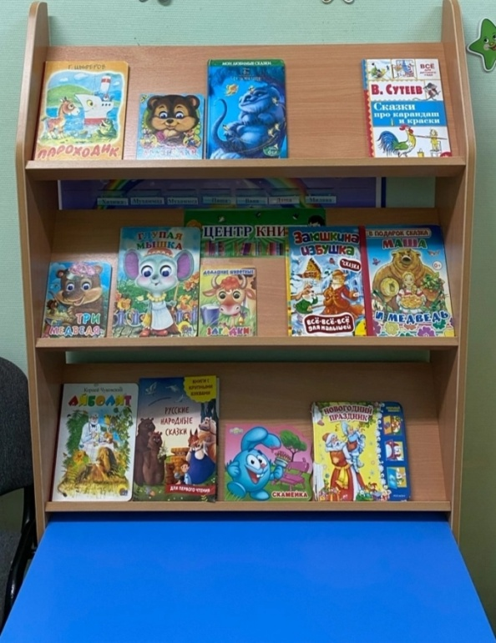
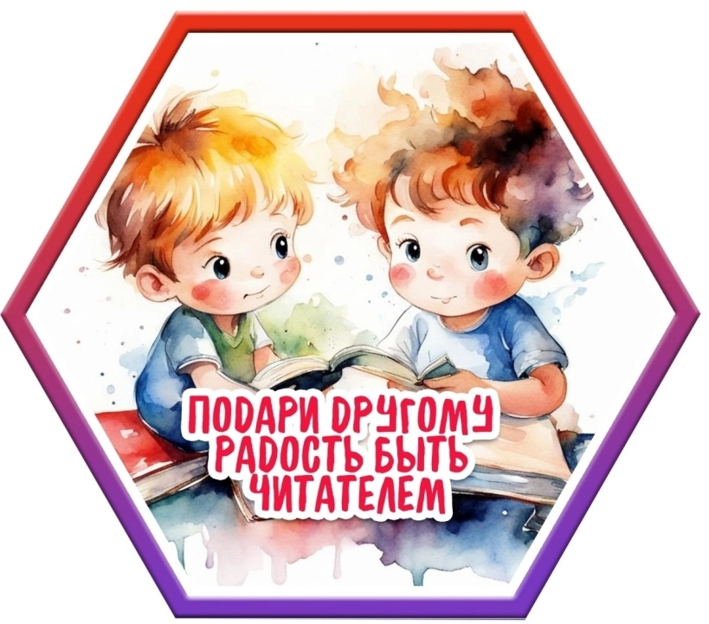
1. Организация акции книгообмена в помещении группы "Звездочки"
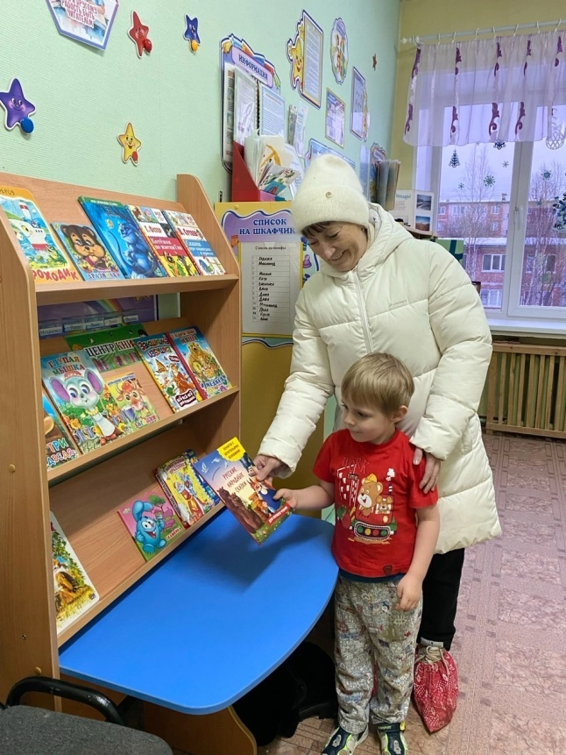
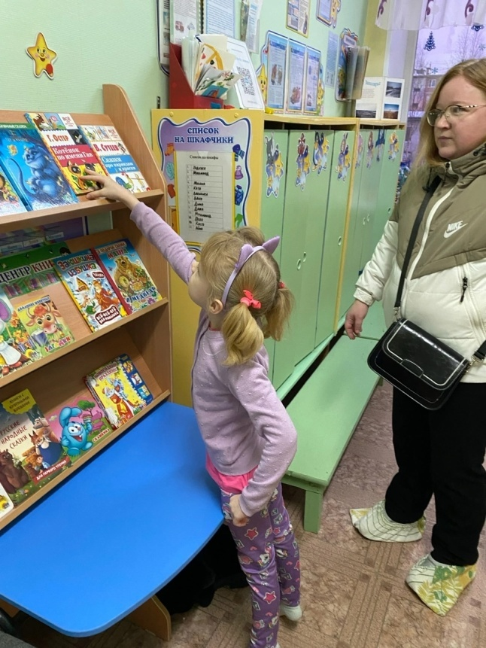

2. Организация акции книгообмена в фойе детского сада.
Участие в акции детей, родителей и педагогов группы "Теремок"
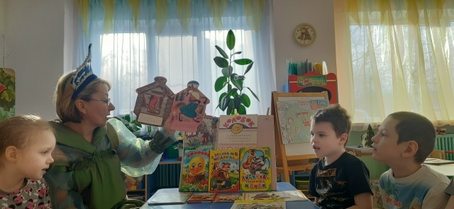
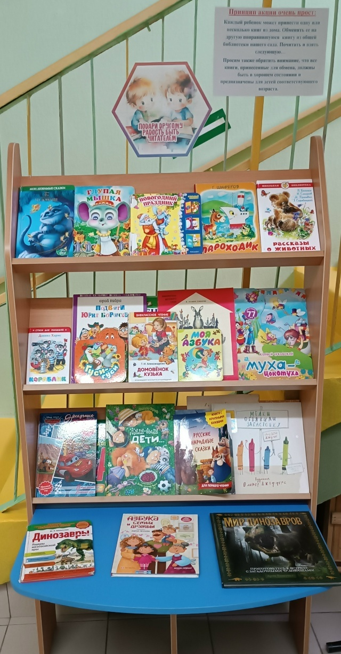
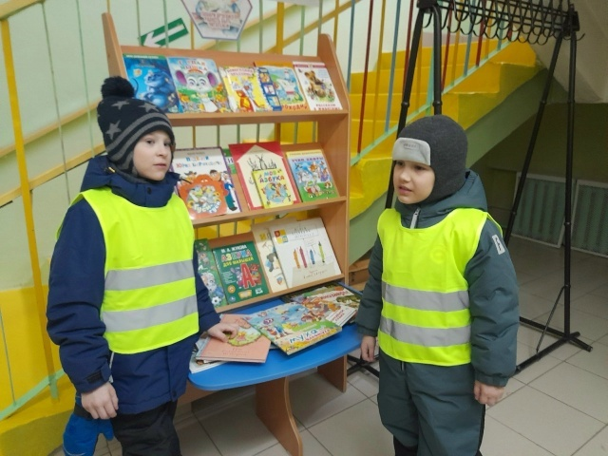
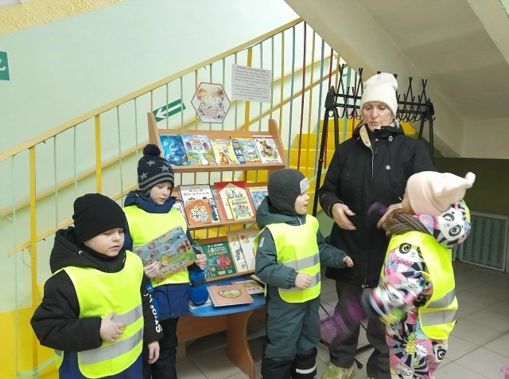
3. Участие в акции книгообмена детей, родителей и педагогов
группы "Ромашка"
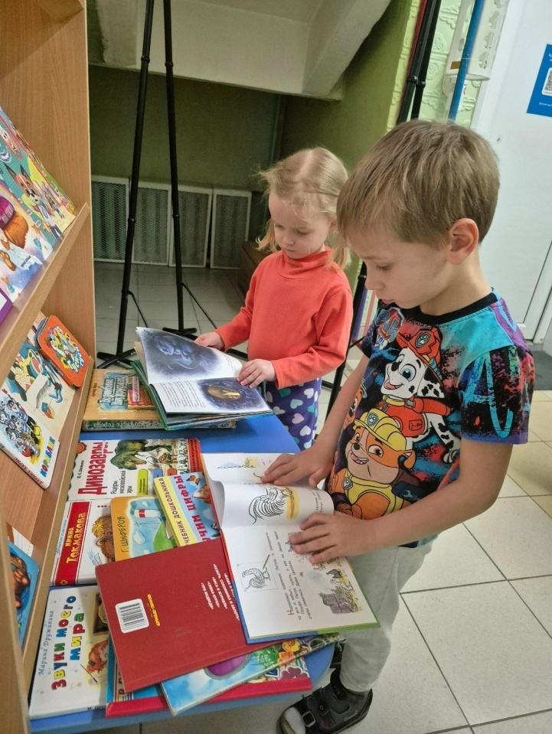
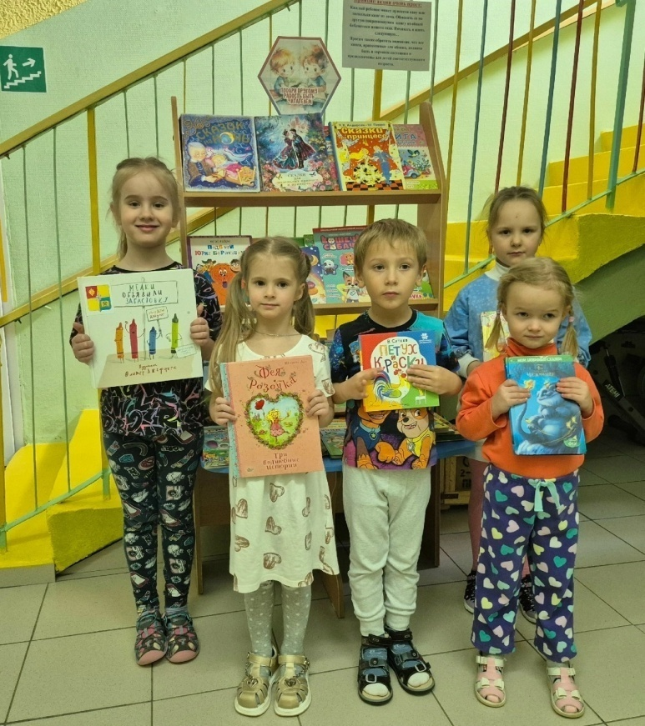
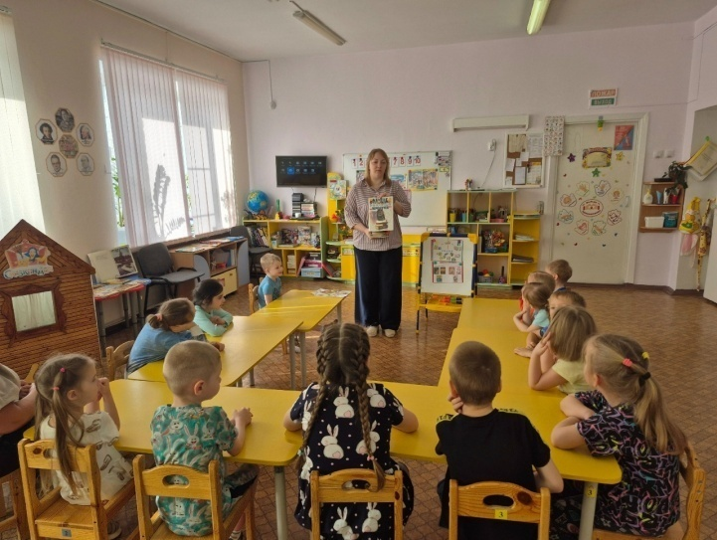
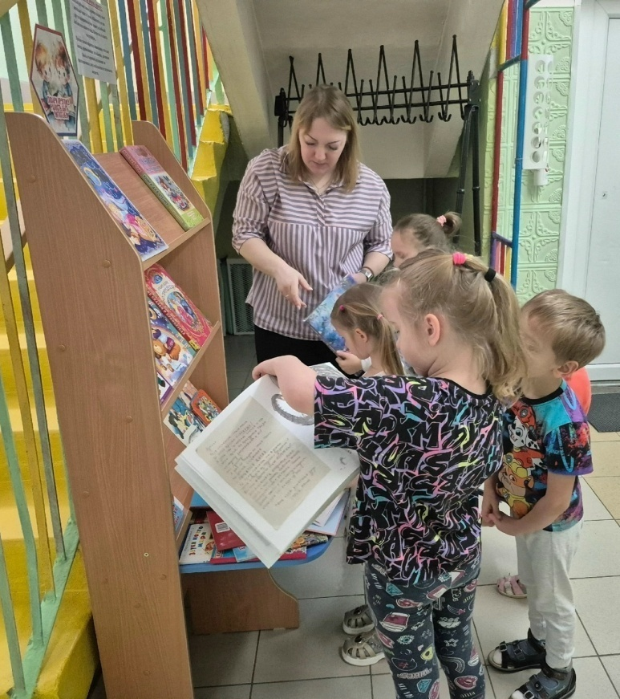

4. Открытие книжной полки "Читаем детям о войне"
Выставка книг, посвященная 80-летию Великой Победы
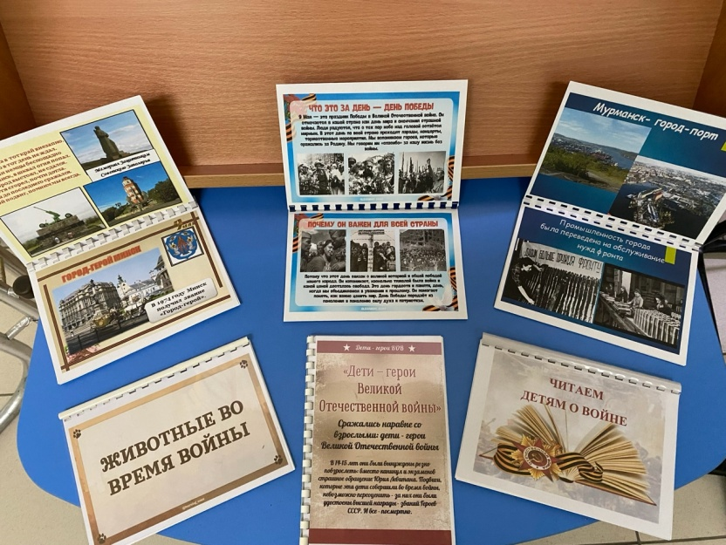
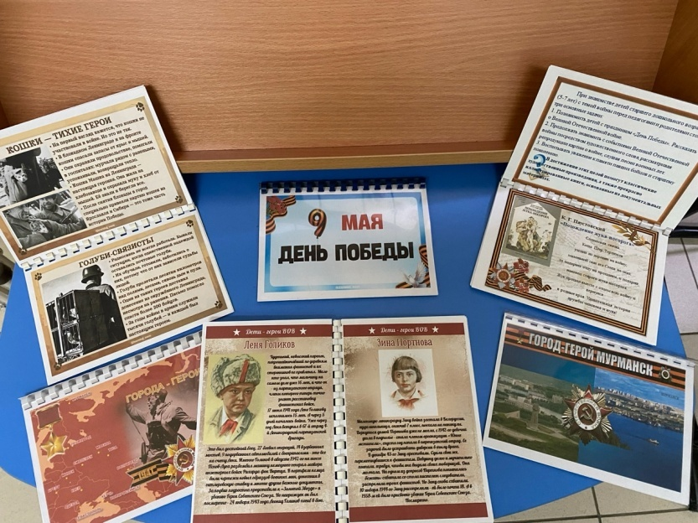
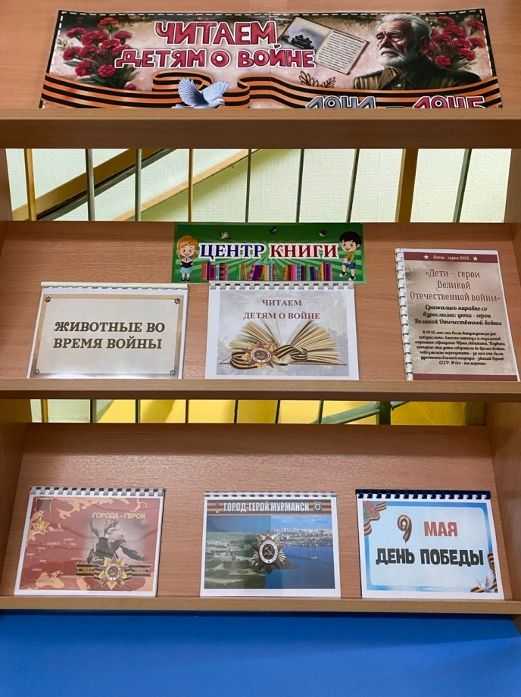

Приложение 4
Фотоотчет реализации проекта "Библиотека семейного чтения"
в 2026 году
- Занятие по развитию речи в рамках темы «Северные сказки».
Чтение авторской сказки «Ночь и Сияние»
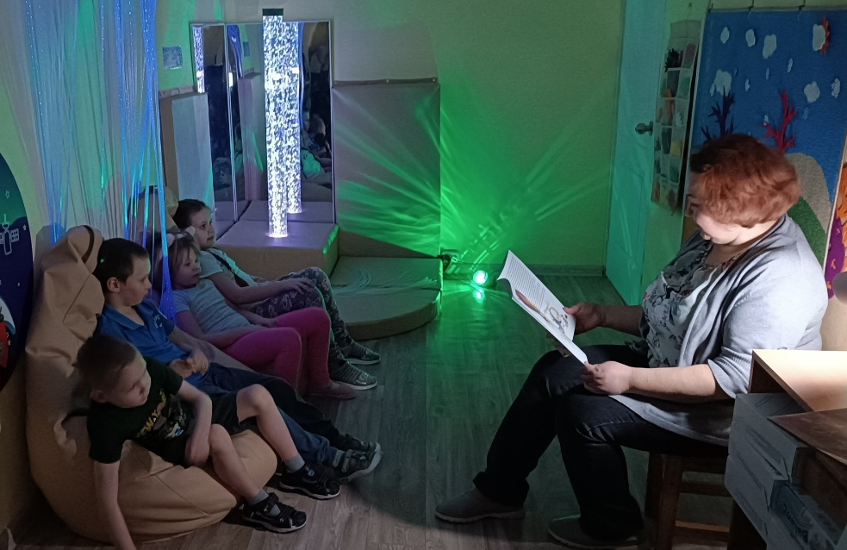
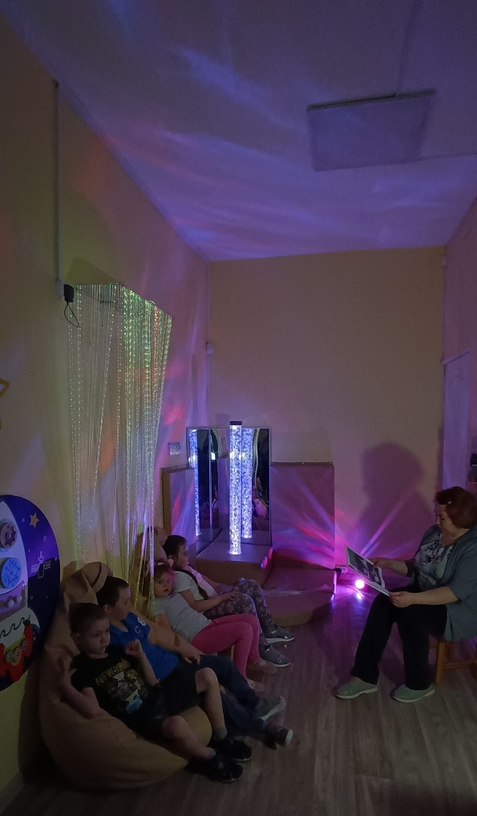

- Рубрика «Гость в группе»
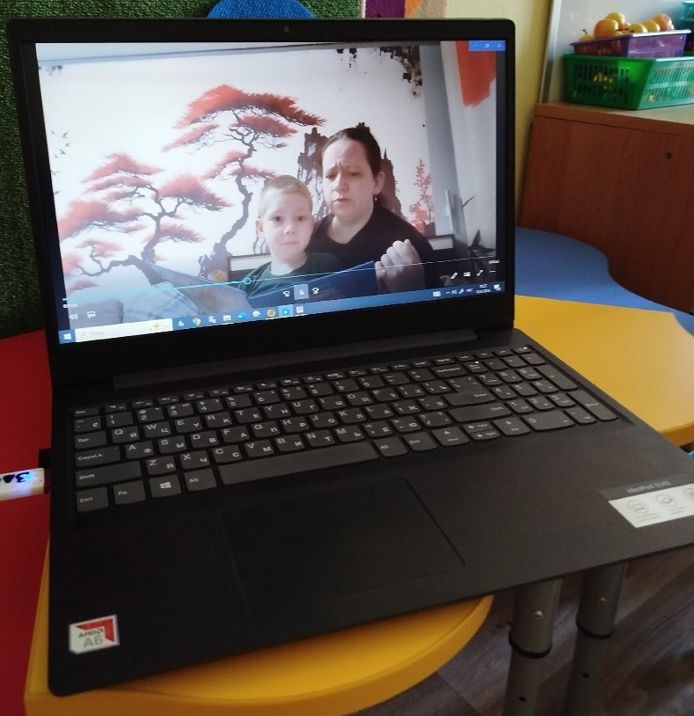
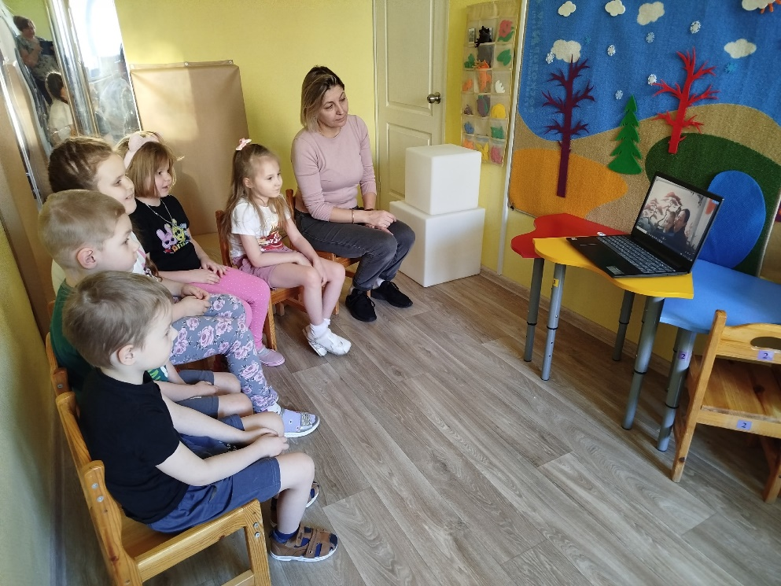

- Открытие библиотеки семейного чтения в ДОУ
"Подари другому радость быть читателем", приуроченной
к Международному дню книгодарения
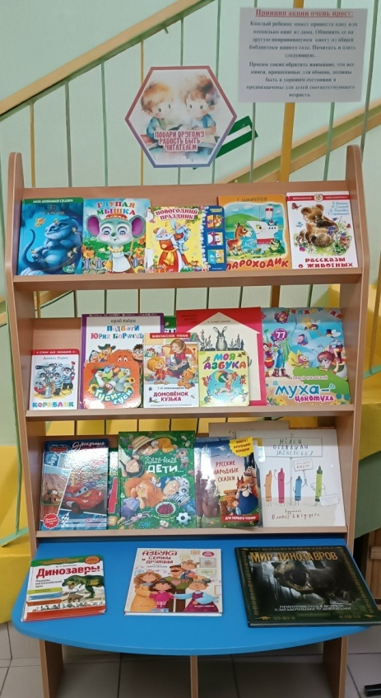
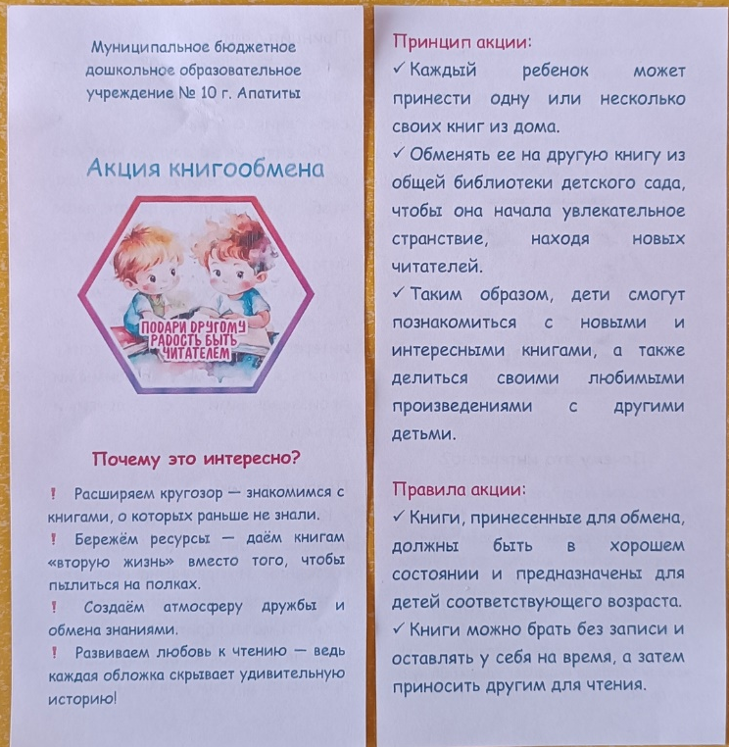

- Мини-музей "Книги из серванта"
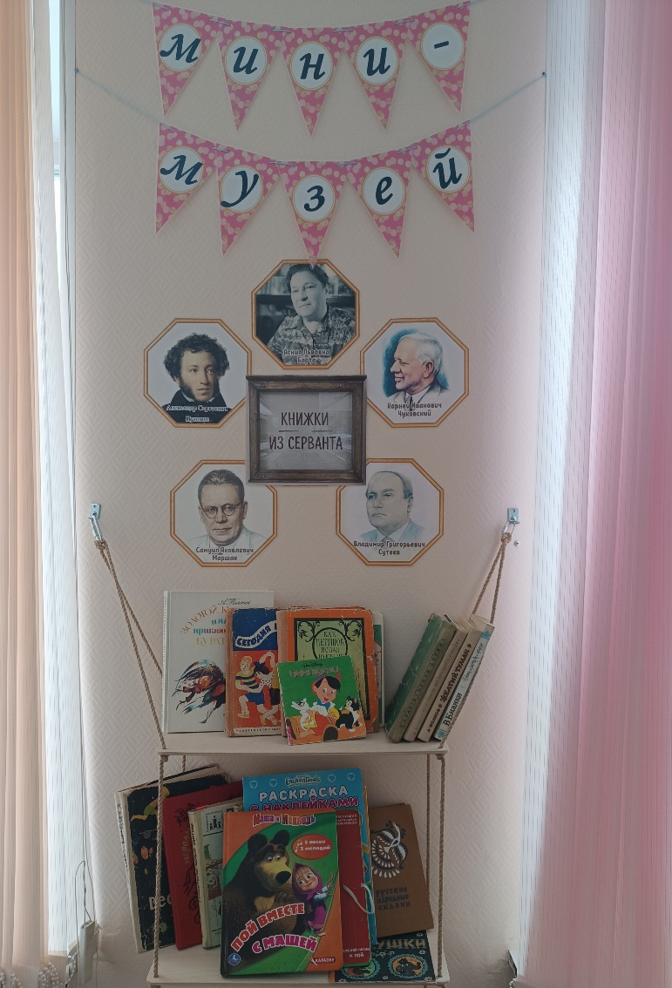

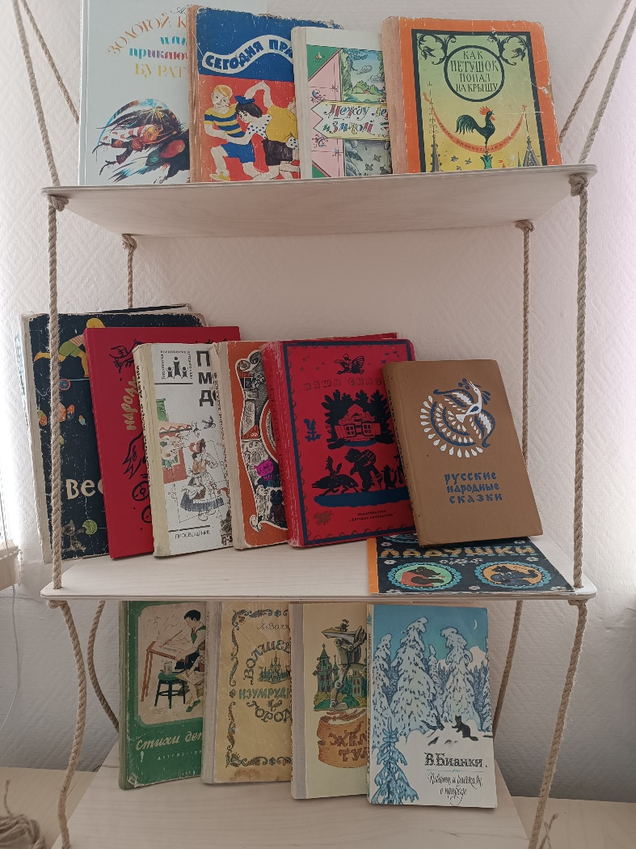

- Акция "Книжкина больница"

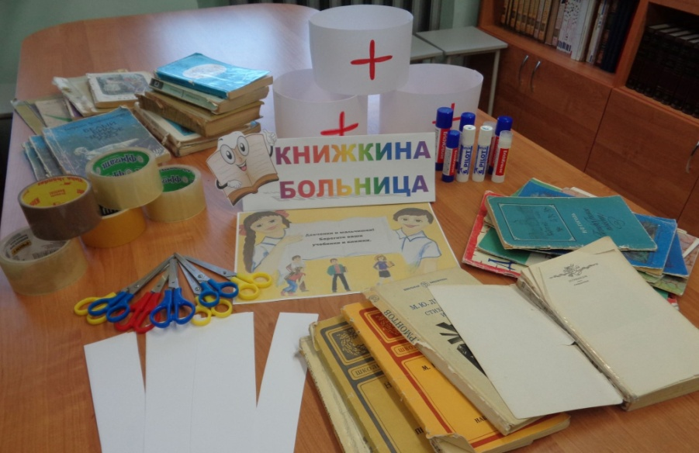

- Выставка творческих работ "Закладки для книг"
